１ 単元名
自動車をつくる工業

２ 単元の指導目標
（１）我が国の自動車工業について調べることを通して、自動車生産に関わる人々が優れた製品を生産するよう様々な工夫や努力をしていることを理解するとともに、社会の変化に応じながら国民生活を支える自動車工業の発展について調べ、まとめる技能を身につけようとする。 【知識及び技能】
（２）地図帳や統計などの各種資料や自動車工場見学を通して調べたことをまとめるとともに、自動車工業の特徴について考える力や考えたことを説明する力を養う。
【思考力・判断力・表現力等】
（３）我が国の自動車工業について、その工夫や努力を多角的な視点から考え、主体的に学習問題を追究し、解決しようとする態度を養う 【学びに向かう力・人間性等】

３ 本単元の POINT
◯工業単元としてのねらい
本単元は、学習指導要領の第５学年の内容（３）ア（イ）「工業生産に関わる人々は、消費者の需要や社会の変化に対応し、優れた製品を生産するよう様々な工夫や努力をして、工業生産を支えていることを理解すること」を受けたものである。工業生産に従事している人々の工夫や努力について考えるとともに、日本の工業生産が国民生活の向上にどのような役割を果たしているのか考えることをねらいとしている。
◯トヨタ自動車のコンテンツを活用
工業生産の事例の一つとして、自動車メーカーのトヨタ自動車を取り上げる。子どもたちの生活環境によっては、自動車が身近な場合もあれば、そうでない場合もあるだろう。トヨタ自動車のバーチャル工場見学など、工場生産現場のリアルなコンテンツを活用し、実際の生産工程の様子を見たり、働いている人たちの声を聞いたりすることで、子どもたちの興味関心から始まる学習が成立すると考える。
◯ミライシードを活用した協働的な学習
オクリンクプラスを活用することで子どもたちは手元でさまざまな資料を見て考えることができると同時に、活動を個人で閉じることなく他者と共有できる。他者の考えに触れることで新たな視点に気づいたり、新たな問いが生まれたりすると考えられる。また、活動の中での気づきを都度記録していくことで、自己の思考や学びの履歴を振り返ることができる。ICTを活用することで、子どもたちの主体的で協働的な学びを目指している。

４ 単元（全 ８時間扱い）
（１）本時までの学習
第１時・資料をもとに、暮らしの中の自動車について考える。
気づいたこと、考えたこと、もっと知りたいことなどを交流する。

第２時・自動車がどのように作られているのかを知る。
※実際に工場見学に行ける場合は課外授業として実施。
工場見学に行けない場合は、バーチャル工場見学を視聴。

第３時・品質のよさや大量生産を担保するための、生産工程のさまざまな工夫について考える。

第４時・自動車の部品をつくっている関連工場との協力体制や連携の工夫について考える。

第５〜６時・より安全で、環境に配慮した車をつくるために努力されていることについて
考える。（トヨタ未来スクール提供の教材活用）

第７時・作られた車がどのように運ばれていくのかについて考える。

第８時・日本の自動車がどのように品質よく大量に生産されているかについて、自分の考え をまとめる。

５. 本時の指導（全８時間中の３時間目）
●目標
組み立て工場で働いている人たちの工夫や努力について調べよう。

時 間 | ○学習内容 ・学習活動 | 〇指導上の留意点 | ICT活用 POINT
導 入  (5分) | ◯前時までの学習を振り返り、本時の学習のめあてを確認する。 | 〇見学した工場のことを振り返りながら、本時の課題に繋げていくとよい。 | ・スムーズに活動に入れるように授業前にオクリンクプラスに入っておく。
導 入  (5分) | 【学習課題】  自動車の生産工程で「質」や「量」のためにどんな工夫がされているのかな？
導 入  (5分) | ・自動車の生産工程を振り返り、「質のよさ」「大量生産」に対応できているのはなぜかを考える。  【個人】3分  ・生産工程を振り返って、予想したことをオクリンクプラスの〈みんなのボード〉の「予想」タブに提出し、気になったカードにコメント・リアクションを送る。  ▼「予想」の例  ・機械が使われているところが多かったのは、大量生産のためではないか。  ・機械だけのところもあったけれど、人が働いているところもあった。  ・人が確認していたのは、品質のためではないか。 | 〇それぞれが自分なりの予想をもてるようにするために、工場見学を振り返るような声掛けを子どもたちにしていくとよい。 | ・以下の例のようなカードを一人ひとりに配付して、予想を記入できるようにする。  ・記入カード例  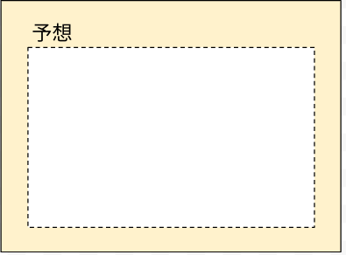
展 開 (20分) | ◯予想を確かめるための観点を共有する。  【全体共有】5分  ・〈みんなのボード〉を見ながら、「質」「量」について考える際にどのようなことに着目するとよいかを整理する。  （板書例）  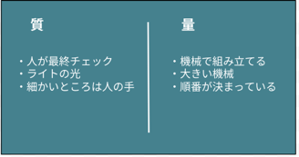  ◯グループに分かれて、生産工程の工夫について話し合う。  【グループ活動】 15分  ・グループに分かれて、班毎の＜みんなのボード＞の生産工程のイラストを見ながらどのような工夫があるか気づいたことをカードに記入して、配置していく。  ▼〈みんなのボード〉での様子  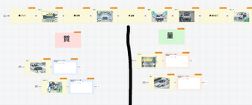  ※グループ分け  ①「質」観点で話し合う  ②「量」観点で話し合う | ○個人で考えた予想を共有しながら、予想を確かめる視点やキーワードを「質」「量」に振り分けておくとよい。（板書例を参照）  〇グループ活動では、他者の考えに触れて新たな視点に気づいたり、新たな問いを持ったりする子どもの姿に対して積極的に声をかけていくとよい。  ◯グループごとに＜みんなのボード＞を作成し、生産工程が分かるイラストが入ったカード）を送る。  ◯グループ分けはクラスの状況に応じて行う。  ・質／量  ・工程ごと | ・〈みんなのボード〉に提出した場合は、ワードクラウド集計をし、キーワードを「質」「量」に振り分けていくとよい。  ・「質」「量」ごとにメモカードを用意しておき、イラスト資料に添えて記入できるようにする。  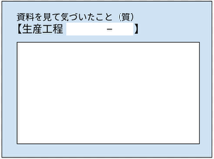  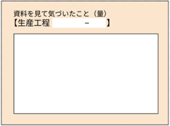  ※１枚のイラストにつき、１枚のカードに工夫を記入するため、複製して活用。
展開  (15分) | ◯グループ毎の＜みんなのボード＞を見合う。  ・自分のグループで考えたことや、授業冒頭での自分の予想を踏まえて、他グループのタブを見る。  ◯他グループのタブを見て気づいたことや考えたことをクラス全体で共有する。 | ◯本時の学習のまとめにつなげるために、他グループの気づきや発見を参照して自分たちの予想や考えと比較しながら意見をまとめていくように声をかけるとよい。  ◯全体共有の方法はクラスの状況に応じて行う。 | ・リアクションボタンで相互評価したり、気づいたことや考えたことをコメントに残したりしてもよい。
まとめ  (5分) | ◯本時の学習のまとめと振り返りをする。振り返りカードは〈提出BOX〉に提出する。  ・授業を通して、気づいたこ  とや考えたこと  ・学習の仕方について、  気づいたことや考えたこと  （・動画を見た感想）  ▼まとめの例  ・質・量ともに、様々な工夫や努力がある。  ・生産工程のあらゆるところで工夫や努力がされている。 | ◯「学習のまとめ」は、オクリンクプラスのカードやノートへの記入など、児童や学級の実態に応じて選択するとよい。 | ・振り返りカード  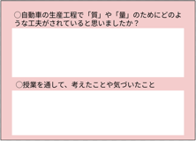
５. 本時の指導（全８時間中の５・６時間目）
（１） 本時の目標
環境に配慮した車をつくるために、自動車工場ではどのような工夫や努力が
されているのかを考えよう。

（２）本時の展開
時 間 | ○学習内容 ・学習活動 | 〇指導上の留意点 | ICT活用 POINT
導 入  (5分) | ○前時までの学習を振り返り、自動車の生産工程で「質」や「量」のためにさまざまな工夫がされていたことを思い出す。  ○本時の学習のねらいを知る。 | ◯自動車と環境の関わりについて知るとともに、環境に配慮した車をつくるための自動車工場の工夫や努力について考えることを伝える。
導 入  (5分) | 【学習課題】  自動車と環境とは、どんな関わりがあるのだろう？
展開１  (30分) | <カードBOX：1.クルマと環境の関わり>  ■クルマと環境の関わり（5分）  ■カー＆エコクイズ（10分）  ○回答だと思う色にピンを置き、各タブのみんなのボードに送り、ピン集計を行う。  第1問  地球の周りの空気のあつさ  第2問  乗り物から出る二酸化炭 素の割合  第3問  トヨタの燃料電池自動車「MIRAI」が二酸化炭素を出す量と普通のガソリン車との比較  ■クイズのまとめ（５分）  ○環境のために考えたことをカードに入力して、〈提出BOX〉に提出する。  <カードBOX：2.自動車ができるまで>  ■自動車ができるまで（10分）  ○自動車ができるまでの流れとゲームにつながる攻略ヒントを説明する。 | ◯カードをモニターに投影しながら「授業ガイド・進行台本」を元に説明をする。  ◯ピン集計用のカードを３枚子どもたちに送り、みんなのボードにタブを３つ作っておく。  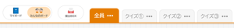  各タブ別に集計機能を活用しどの回答を選んだ子が１番多かったかクラスで確認する。  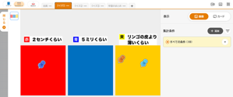  ◯提出BOXを１個作り、クイズのまとめカードの提出用に開けておく。  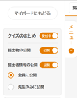  ○自動車の生産工程は前時までに学習しているため、復習を行う。※トヨタの自動車工場を撮影した特別映像は時間があったら視聴する。 | ■カー＆エコクイズ  ピン集計を活用  - 3択  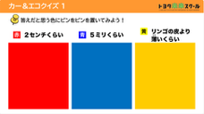  - 2択  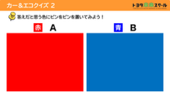  第3問 3択  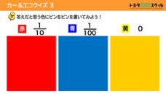  ■クイズのまとめ  〈提出BOX〉に提出  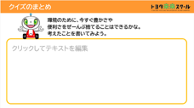  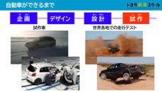
展開2  (45分) | <カードBOX：3.カー＆エコゲーム>  ○「カーアンドエコゲーム」に取り組む。カードをモニターに投影しながら「授業ガイド・進行台本」を元にゲームの進め方を説明。  ■ゲームの説明（10分）  ■ゲームに挑戦（20分）  ※ゲームが終わったら「成績カード」に結果を入力する。  ※ゲームを通して「経営・環境・研究・モノづくり・社会貢献」について考えたことを「感想カード」に記入する。  ■結果共有（10分）  ■ゲームのまとめ（5分） | ◯必要であれば「授業ガイド・進行台本」の中に入っている【ヒントシート】と【注意シート】を印刷して配布。  ◯ゲーム終了時間をアナウンスしておく。  ◯ゲームはクリックで次々に進み、短時間で終了してしまうので、考えながら進めるようにゲーム中は子どもが考えるきっかけを与えるアドバイスをする。  ・研究開発かエコ工場か  ・社会貢献をすべきか否か  ・トラブル時に損失が大き く（小さく）なったのは なぜかなど  ◯ゲームは、個人ではなくグループで話し合いながら行うのもよい。  ◯提出BOXを１個作り、成績表＆感想カードの提出用に開けておく。  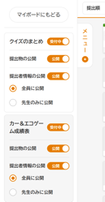  ◯「成績カード」を一覧で 共有し、比較しながら考えるとよい。 | ■カーアンドエコゲーム  ※下記カードから別サイトにリンクして取り組む。  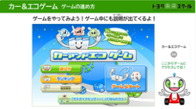  カー＆エコゲーム成績表  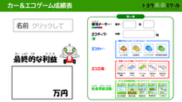  感想カード  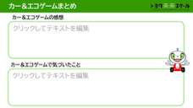  →上記２枚のカードを連結し〈提出BOX〉に提出
まとめ  (10分) | <カードBOX：4.学習のまとめ>  ■学習のまとめ（8分）  ○身近なことでできるSDGｓな活動について考えたことをカードに入力し、みんなのボードに送り、キーワード集計を行う。  ■アンケートの入力（2分）  ◯教員・子ども用のアンケートをそれぞれ入力する。 | ◯カードをモニターに投影しながら「授業ガイド・進行台本」を元に説明をする。  ◯学習のまとめ入力用のカードを子どもたちに送り、みんなのボードにタブを作っておく。  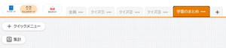  キーワード集計機能を活用しどのようなことを考えた子が１番多かったかクラス全体の意見を可視化する。  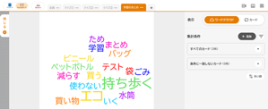  ◯時間があったらアンケートを授業内で入力し提出する。 | ■学習のまとめ  キーワード集計を活用  